**SIP 模拟器使用说明**

**测试部 唐嘉龙**

**一．环境准备**

1. 将pthreadVC2.dll复制到C:\Windows\SysWOW64下；

**二．文件架构**

**目录中文件夹内容：**

1. initData文件夹中为模拟器的参数配置文件，文件名格式为initData.ini，phoneList.xls为轮询呼叫的被呼叫号码列表。
2. RespnseMeg文件夹中为客户端为回复服务器的查询消息的响应报文（XML消息）
3. SendMeg文件夹中为客户端主动发送的上报消息，如抓拍上报。weight.ini为按权重发送事件（XML消息）配置。发送的报文文件名需以mes+(num).txt格式，如mes3.txt，需配合weight.ini中的权重配置一起使用。
4. CallResultLog为功能3中轮询呼叫的呼叫记录情况表格。

**三．文件内容格式**

1. ./sendMsg/weight.ini 权重格式如下，文件序号对应的是SendMeg下的mes序号。**报文后续使用者自己添加。**

**文件序号 ： 权重**

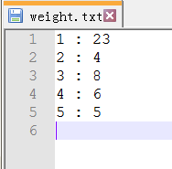

2. ./sendMsg/mes*.txt的格式如下

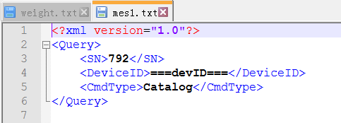

DeviceId这种每个设备部一样的，可以用**===DEVID===**替换，在initClient.txt中来配置deviceId。

SNID这种每次发送消息都需递增的，可以用**===SNID===**替换。

需要系统时间的，可以用**===SYSTIME===**替换。

1. ./initData/initData.ini 中的格式如下

目前需要配置的参数如下，后面根据需求继续修改。

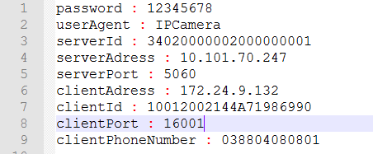

**serverId** : 34020000002000000001

**serverAdress** : 国标网关IP

**serverPort** : 国标网关端口号

**clientAdress** : 模拟客户端IP

**clientId** : 模拟客户端的UUID，模拟多个客户端是在此UUID为基础递增+1

**clientPort** : 模拟客户端的端口号，模拟多个客户端是在此端口号为基础递增+1

**clientPhoneNumber** : 模拟客户端的电话号码

1. ./config/ResponseMeg文件夹中的文件为发送到模拟器的响应报文。

根据报文中特有关键字命名。如Catalog。

使用者后续添加时，需要先把关键字添加进文件responseList.ini中，然后编写<关键字.txt>文件。

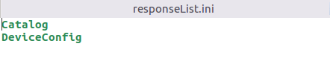

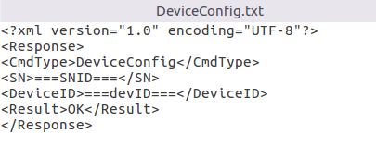

1. 使用功能3轮询呼叫功能中，需要配置initData/phoneList.xls表格

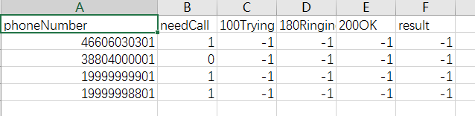

**phoneNumber**：被呼叫号码

**needCall：**此号码是否要被呼叫

**100Trying：**接收到100消息

**180Ringing：**接收到180振铃消息

**200OK：**接收到200OK接起电话消息

**Result：**呼叫结果

注意：此表中，真正用到的是phoneNumber和needCall两项，其他的只是方便后续复用，但此表还需照此格式填写。

**四．执行**

**1.运行sipClientPerf.exe**

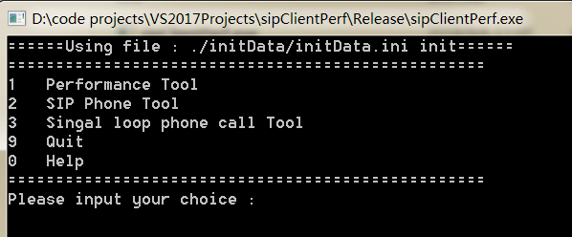

1. 性能模拟器，可以批量模拟国标设备并主动发包。
2. 门口机模拟器，可以模拟门口机进行呼叫
3. 单循环模拟门口机根据phoneList.xls进行轮询呼叫
4. **功能一：性能模拟器**
5. 编辑./initData/initData.ini文件，主要配置参数有如下两个：

**clientId** : 模拟客户端的UUID，模拟多个客户端是在此UUID为基础递增+1

**clientPort** : 模拟客户端的端口号，模拟多个客户端是在此端口号为基础递增+1

注意：需在小区平台批量添加设备，设备的UUID以此ClientID递增。每个模拟器的端口也随之递增。

1. 分别输入需要模拟的设备数，每个模拟器发送主动上报信息的时间间隔，每个设备发送的报文总数。

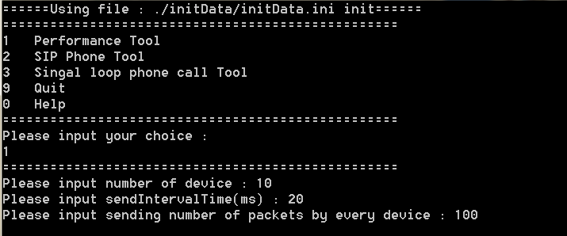

1. 一般发送完后还需等待约2分钟，统计发送结果。

**注意：**初始化时会先进行注册，如果注册不成功不会轮询发包，也不会发送keepalive报文。

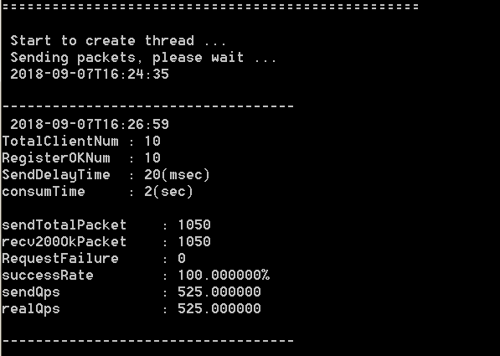

1. **功能二：门口机模拟器**
2. 输入3 准备进行一个呼叫操作，输入呼叫号码进行呼叫

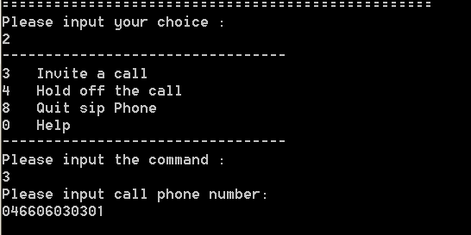

1. 输入号码呼叫后，会显示呼叫进程，如果可以呼叫，会收到180ringing信息，并开启ffmpeg进行视频传送。

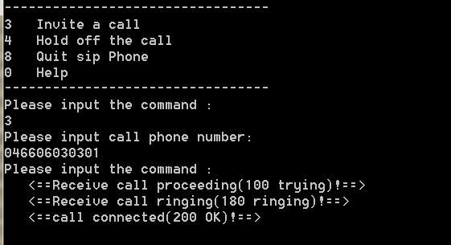

有cmd窗口开启并正在进行视频流传送

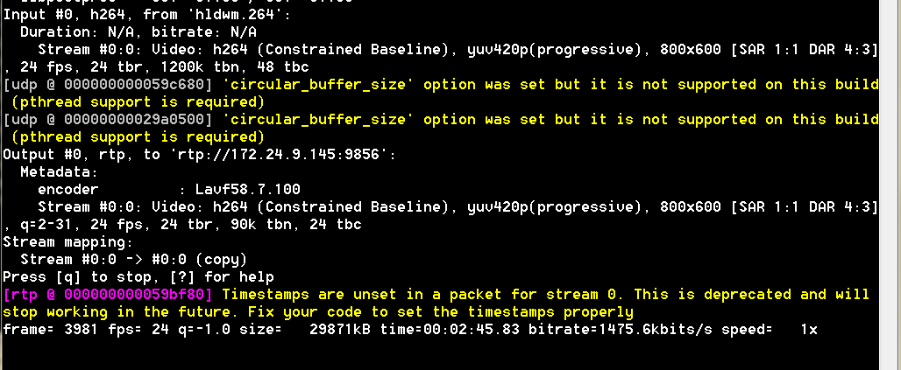

1. 输入4 ，可以挂掉电话。并终止视频流传送。
2. **功能三：单循环模拟门口机根据phoneList.xls进行轮询呼叫**

1） 需事先配置initData/phoneList.xls文件。配置呼叫号码列表

2） 输入3即开启进行呼叫，每轮呼叫持续20s

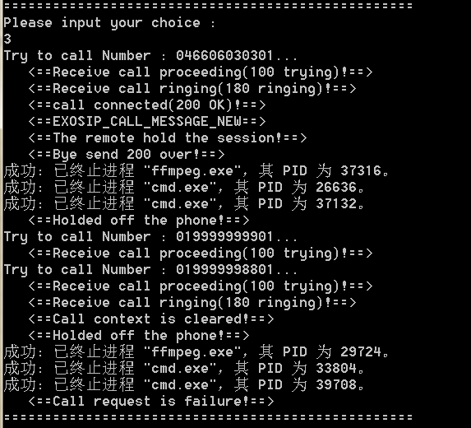

1. 查看呼叫结果，callResultLog/**callresult.xls文件。

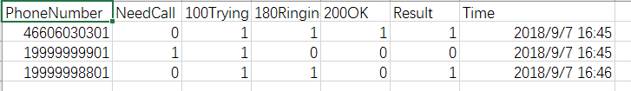

1. 如果excel打开xls文件提示文件格式和扩展名不匹配情况，则按以下方案解决。

修改注册表解决

1、打开注册表编辑器

方法：开始 -> 运行 -> 输入regedit -> 确定

2、找到注册表子项

HKEY_CURRENT_USER\Software\Microsoft\Office\12.0\Excel\Security

3、在右侧空白处点击鼠标右键，选择“新建 -> DWORD值(D)”，输入“ExtensionHardening”点击确定。

4、用鼠标右键点击ExtensionHardening，然后单击“修改（M）”，在数值数据中填写“0”即可确定。